彈性學習課程 統整性主題/專題/議題探究課程方案 (第一類型)

課程名稱  (方案) |  | *前進國際Let’s Go |  | 節數 | 二年級上學期共60節 |  | 師資 | 曾心怡(正式，有加註英語專長)  江蕙珊(正式，有加註英語專長)
核  心  素  養 | 總綱核心  素養面向 |  | 總綱／國小階段核心素養具體內涵 |  |  |  | 領綱核心素養具體內涵
 | A 自主行動 |  | A1 身心素質與自我精進  E-A1 具備良好的生活習慣，促進身心健全發展，並認識個人特質，發展生命潛能。  A2 系統思考與解決問題  E-A2 具備探索問題的思考能力，並透過體驗與實踐處理日常生活問題。  A3 規劃執行與創新應變  E-A3 具備擬定計畫與實作的能力，並以創新思考方式，因應日常生活情境。 |  |  |  | 英-E-A1 具備認真專注的特質及良好的學習習慣，嘗試運用基本的學習策略，強化個人英語文能力。  生活-E-A1透過自己與外界的連結，產生自我感知並能對自己有正向的看法，進而愛惜自己，同時透過對生活事物的探索與探究，體會與感受學習的樂趣，並能主動發現問題及解決問題，持續學習。  英-E-A2 具備理解簡易英語文訊息的能力，能運用基本邏輯思考策略提升學習效能。  生活-E-A2學習各種探究人、事、物的方法並理解探究後所獲得的道理，增進系統思考與解決問題的能力。  生活-E-A3藉由各種媒介，探索人、事、物的特性與關係，同時學習各種探究人、事、物的方法、理解道理，並能進行創作、分享及實踐。
 | B 溝通互動 |  | B1 符號運用與溝通表達  E-B1具備「聽、說、讀、寫、作」的基本語文素養，並具有生活 所需的基礎數理、肢體及藝術等符號知能，能以同理心應用在生活與人際溝通。 |  |  |  | 生活-E-B1 使用適切且多元的表徵符號，表達自己的想法、與人溝通，並能同理與尊重他人想法。  英-E-B1 具備入門的聽、說、讀、寫英語文能力。在引導下，能運用所學、字詞及句型進行簡易日常溝通。
 |  |  | B3 藝術涵養與美感素養  E-B3 具備藝術創作與欣賞的基本素養，促進多元感官的發展，培養生活環境中的美感體驗。 |  |  |  | 健體-E-B3 具備運動與健康有關的感知和欣賞的基本素養，促進多元感官的發展，在生活環境中培養運動與健康有關的美感體驗。
 | C 社會參與 |  | C1 道德實踐與公民意識  E-C1具備個人生活道德的知識與是非判斷的能力，理解並遵守社會道德規範，培養公民意識，關懷生態環境。 |  |  |  | 生活-E-C1 覺察自己、他人和環境的關係，體會生活禮儀與團體規範的意義，學習尊重他人、愛護生活環境及關懷生命，並於生活中實踐，同時能省思自己在團體中所應扮演的角色，在能力所及或與他人合作的情況下，為改善事情而努力或採取改進行動。  健體-E-C1 具備生活中有關運動與健康的道德知識與是非判斷能力，理解並遵守相關的道德規範，培養公民意識，關懷社會。
 |  |  | C3多元文化與國際理解  E-C3 具備理解與關心本土與國際事務的素養，並 認識與包容文化的多元性。 |  |  |  | 生活-E-C3 欣賞周遭不同族群與文化內涵的異同，體驗與覺察生活中全球關連的現象。  英-E-C3 認識國內外主要節慶習俗及風土民情。
學習目標 |  |  | - 學生能精熟(聽說讀寫) 冠詞 a/an、單複數名詞的變化 (複數名詞+s)、指示代名詞 this。  - 學生能精熟(聽說讀寫) what, who 問句，並按事實回答。  - 學生能精熟(聽說讀寫) how問句 (問候他人及詢問年齡) ，並按事實回答。  - 學生能精熟(聽說讀寫) be 動詞問句，並用yes/no簡答。  - 學生能精熟(聽說讀寫) 時態 - 現在簡單式– 肯定句(使用動詞: make, have, be)  時態 - 現在簡單式– 否定句(使用動詞: be, like)
語言學習表現 |  |  | ◎ 1-Ⅱ-3 能聽辨字詞是單音節或多音節，並辨識重音的音節。  ◎ 1-Ⅱ-4 能聽辨句子的語調。  ◎ 1-Ⅱ-7 能聽懂課堂中所學的字詞。  ◎ 1-Ⅱ-8 能聽懂簡易的教室用語。  ◎ 1-Ⅱ-9 能聽懂簡易的日常生活用語。  ◎ 1-Ⅱ-10 能聽懂簡易句型的句子。  ◎ 2-Ⅱ-3 能說出課堂中所學的字詞。  ◎ 2-Ⅱ-4 能使用簡易的教室用語。  ◎ 2-Ⅱ-5 能使用簡易的日常生活用語。 |  |  | ◎ 2-Ⅱ-6 能以正確的發音及適切的語調說出簡易句型的句子。  ◎ 3-Ⅱ-2 能辨識課堂中所學的字詞。 ◎ 3-Ⅱ-3 能看懂課堂中所學的句子。  3-Ⅲ-6 能看懂課堂中所學的簡易短文之主要內容。  4-Ⅱ-3 能臨摹抄寫課堂中所學的字詞。  4-Ⅱ-4 能臨摹抄寫課堂中所學的句子。  4-Ⅲ-4 能依圖畫、圖示填寫簡單字詞。  4-Ⅲ-5 能正確使用大小寫及簡易的標點符號。  *4-Ⅲ-6 能書寫課堂中所學的句子。 |  |  | ◎ 5-Ⅱ-2 在聽讀時，能辨識書本中相對應的書寫文字。  ◎ 5-Ⅱ-3 能以正確的發音及適切的速度朗讀簡易句型的句子。  ◎ 5-Ⅱ-4 能運用所學的字母拼讀規則讀出英文字詞。  6-Ⅱ-1 能專注於教師的說明與演示。  6-Ⅱ-2 積極參與各種課堂練習活動。  6-Ⅱ-3 樂於回答教師或同學所提的問題。  6-Ⅱ-4 認真完成教師交待的作業。
生活學習表現 |  |  | 2-I-1 以感官和知覺探索生活中的人、事、 物，覺察事物及環境的特性。  2-I-4 在發現及解決問題的歷程中，學習探索與探究人、事、物的方法。  2-I-5 運用各種探究事物的方法及技能，對訊息做適切的處理，並養成動手做的習慣。  3-I-1 願意參與各種學習活動，表現好奇與求知探究之心。  4-I-2 使用不同的表徵符號進行表現與分享，感受創作的樂趣。  6-I-3 覺察生活中的規範與禮儀，探究其意義，並願意遵守。
健康學習表現 |  |  | Ea-Ⅱ-1食物與營養的種類和需求。  Ea-Ⅱ-3飲食選擇的影響因素。
議題融入概覽 |  |  | 【品德】、【國際教育】、【多元文化】、【閱讀素養】、【家庭】
評量方式 |  |  | 口語評量 (英語口說表現)、實作評量 (歌曲表演)、觀察評量 (上課參與)、紙筆評量

週次 | 日期 | 單元  名稱  (中英文皆寫) | 節數 | 單元目標(中文寫) | 學習內容 | 語言學習內容 | 跨領域學習表現 | 評量方式
1-4 | 8/29-  9/4  9/5-  9/11  9/12-  9/18  9/19-  9/25 | 我的學用品  Let’s Learn! | 12 | - 向老師同學自我介紹。  - 和師長、同學問好打招呼。  - 學習如何保管自己的學用品。  - 認識各國不同的教室。  - 認識不同物品有不同的形狀。 | - 製作姓名卡片介紹自己。  - 透過英文繪本”The case of the red-bottomed rubber”認識不同的文具用品。  - 透過Dollar Street介紹世界各國學生的文具用品及教室。  - 利用各種形狀拼出不同的事物。 | - School supplies: pen, pencil, eraser, ruler, pencil case, backpack, book, notebook, desk, chair.  - What is it?  It’s a pen.  - Shapes: circle, square, triangle, rectangle. | 1-I-1 探索並分享 對自己及相 關人、事、物 的感受與想 法。  2-I-1 以感官和知 覺探索生活 中的人、事、 物，覺察事 物及環境的 特性。  4-I-1利用各種生活的媒介與素材進行表現與創作，喚起豐富的想像力。 | 實作評量  口語評量 (英語口說表現)  觀察評量 (上課參與)
5-8 | 9/26-  10/2  10/3-  10/9  3  10/10-  10/16  10/17-  10/23 | 生活中的美  Colorful Life | 12 | - 認識各種不同顏色。  - 欣賞生活中各種事物的顏色。  - 了解混和顏色可以創造出新的色彩。 | - 透過閱讀英語繪本”A color of his own”認識不同顏色。  - 欣賞不同季節、節慶的照片，觀察分別有哪些代表色，  - 利用水彩混和顏色，探索什麼顏色加什麼顏色會創造出新的色彩。 | - Art supplies:  Paint, paper, chalk, yarn, glue, tape.  2.What’s this?  This is paint.  - Colors: red, yellow, blue, white, black, green, purple, orange, pink, gray, brown  - Blue and yellow make green. | 5-I-1 覺知生活中 人、事、物的豐富面貌，建立初步的美感經驗。  5-I-2 在生活環境 中，覺察美的存在。 | 口語評量 (英語口說表現)  觀察評量 (上課參與)
9-11 | 10/24-  10/30  10/31-  11/6  11/7-  11/13 | 數字的故事  Numbers | 9 | - 能運用數字表達自己。  - 透過觀察感受數的量。  - 了解生日派對的意義。 | - 利用數字介紹自己，年齡、家人、電話、住在幾樓、有幾個玩具等等。  - 將眼睛蒙起來，給予不同數量的物品，例如:5本書、12枝鉛筆、6台玩具車，再說說看有多少。  - 唱遊英文韻文”How many cookies are there in the cookie jar?”  - 透過經驗分享，生日派對應該有什麼樣的人事物，以及心情、態度。 | - Numbers: one, two, three,…twelve.  - How old are you? I’m eight.  - Toys: dolls, balls, cars, kites.  - How many?  One doll. Two dolls. | 4-I-2 使用不同的 表徵符號進行表現與分享，感受創作的樂趣。 | 實作評量  觀察評量 (上課參與)  口語評量 (英語口說表現)  第10週11/5-11/6紙筆評量  Unit1-2
12 | 11/14-  11/20 | 玩具分享才好玩  Toys | 3 | - 能和同學介紹自己的玩具。  - 能和同學分享並一起玩玩具。 | - 帶一個自己的玩具，並向全班介紹，有幾張卡片，幾種玩法等等。  - 透過英文繪本”Can I play too?”  學習讓他人加入一起玩遊戲。 | - Toys: game, marble, puzzle, card.  - I have one game/ two games. | 1-I-1探索並分享對自己及相關人、事、物的感受與想法。 | 口語評量 (英語口說表現)  觀察評量 (上課參與)
13-  14 | 11/21-  11/27  11/28-  12/4 | 我的家庭真可愛  Home Sweet Home | 6 | - 認識家庭成員的稱呼。  - 介紹自己的家人。 | - 帶來家人的照片，並繪製屬於自己的”家族樹”  - 觀察自己和家人有哪些地方長得很像。 | - Family: mother, father, brother, sister, grandmother, grandfather  - Who’s this?  This is my mother. | 2-I-1 以感官和知 覺探索生活中的人、事、物，覺察事 物及環境的特性。 | 實作評量  觀察評量 (上課參與)  口語評量 (英語口說表現)
15-  18 | 12/5-  12/11  12/12  12/18  12/19-  12/25  12/26-  1/1 | 怎麼吃才健康  Food Matters | 12 | - 認識並分類不同種類食物。  - 分辨各類食物給身體帶來甚麼樣的營養及影響。  - 認識不同國家的飲食習慣。 | - 將食物分成六大類，五穀雜糧、肉類、蔬菜、水果、奶類、油脂。  - 繪製食物分類盤。  - 調查全班同學對各種食物的喜愛，並透過長條圖整理分析。 | - Food: juice, chicken, fish, ice cream  .  - I like/ don’t like juice.  - Food: pizza, rice, cake, bread. | Ea-Ⅱ-1食物與營養的種類和需求。  Ea-Ⅱ-3飲食選擇的影響因素。 | 口語評量 (英語口說表現)  觀察評量 (上課參與)
19-  20 | 1/2-  1/8  1/9-  1/15 | 食物分享會  Food Fair | 6 | - 學會分享食物。  - 學習體貼他人的心情。 | - 帶一樣食物來分享給同組的同學。  - 透過繪本The door bell rang.學習分享餅乾或是食物的樂趣。  - 學唱”Thank you!”歌，來了解分享的樂趣。 | Story: I have three cookies. Me, too….Here you are. Thank you. You’re welcome. | 6-I-1覺察自己可能對生活中的人、事、物產生影響，學習調整情緒與行為 | 實作評量  口語評量 (英語口說表現)  觀察評量 (上課參與)  歌曲表演  第20週1/13-1/14紙筆評量  Unit 1-4
21 | 1/16-  1/22 | 新年新氣象  Happy New  Year | 3 | 認識台灣的新年。  認識各國新年的慶祝方式 | 1. 透過影片介紹各國新年慶典及活動。  2. 設計自己的春聯，布置新年。  3. 討論新年的期望，讓自己成長。 | New Year, couplet,  I wish I can read more books. | 1-I-3省思自我成長的歷程，體會其意義並知道自己進步的情形與努力的方向。 | 實作評量  口語評量 (英語口說表現)  觀察評量 (上課參與)

*前進國際Let’s go 改選編教材一覽表
二上 | Everybody Up 1  我的學用品: The case of the red-bottomed rubber  by Richard Byrne  生活中的美: A color of his own  by Leo Lionni  玩具分享才好玩: Can I play too?  by Mo Willems  食物分享會: The door bell rang  by Pat Hutchins | 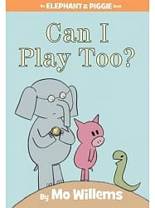  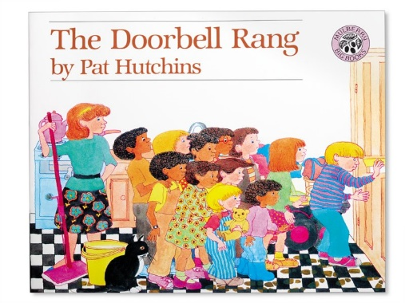  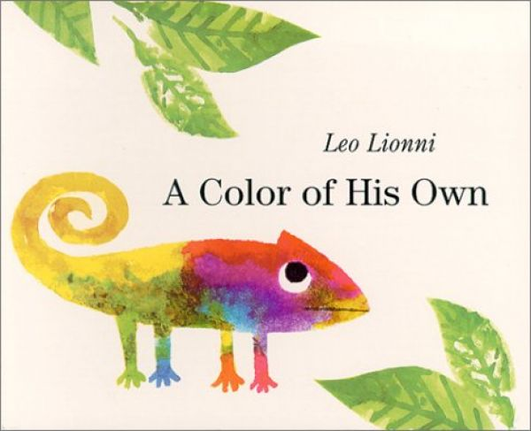  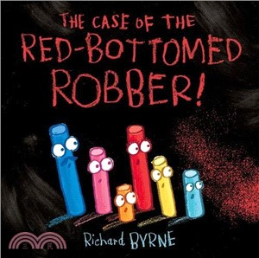

彈性學習課程 統整性主題/專題/議題探究課程方案 (第一類型)

課程名稱  (方案) |  | *前進國際Let’s Go |  | 節數 | 二年級下學期共60節 |  | 師資 | 曾心怡(正式，有加註英語專長)、  江蕙珊(正式，有加註英語專長)
核  心  素  養 | 總綱核心  素養面向 |  | 總綱／國小階段核心素養具體內涵 |  |  |  | 領綱核心素養具體內涵
 | A 自主行動 |  | A1 身心素質與自我精進  E-A1 具備良好的生活習慣，促進身心健全發展，並認識個人特質，發展生命潛能。  A2 系統思考與解決問題  E-A2 具備探索問題的思考能力，並透過體驗與實踐處理日常生活問題。 |  |  |  | 英-E-A1 具備認真專注的特質及良好的學習習慣，嘗試運用基本的學習策略，強化個人英語文能力。  生活-E-A1透過自己與外界的連結，產生自我感知並能對自己有正向的看法，進而愛惜自己，同時透過對生活事物的探索與探究，體會與感受學習的樂趣，並能主動發現問題及解決問題，持續學習。  健體-E-A1 具備良好身體活動與健康生活的習慣，以促進身心健全發展，並認識個人特質，發展運動與保健的潛能。  英-E-A2 具備理解簡易英語文訊息的能力，能運用基本邏輯思考策略提升學習效能。  生活-E-A2學習各種探究人、事、物的方法並理解探究後所獲得的道理，增進系統思考與解決問題的能力。
 | B 溝通互動 |  | B1 符號運用與溝通表達  E-B1具備「聽、說、讀、寫、作」的基本語文素養，並具有生活 所需的基礎數理、肢體及藝術等符號知能，能以同理心應用在生活與人際溝通。 |  |  |  | 生活-E-B1 使用適切且多元的表徵符號，表達自己的想法、與人溝通，並能同理與尊重他人想法。  英-E-B1 具備入門的聽、說、讀、寫英語文能力。在引導下，能運用所學、字詞及句型進行簡易日常溝通。
 |  |  | B3 藝術涵養與美感素養  E-B3 具備藝術創作與欣賞的基本素養，促進多元感官的發展，培養生活環境中的美感體驗。 |  |  |  | 健體-E-B3 具備運動與健康有關的感知和欣賞的基本素養，促進多元感官的發展，在生活環境中培養運動與健康有關的美感體驗。  生活-E-B3 感受與體會生活中人、事、物的真、善與美，欣賞生活中美的多元形式與表現，在創作中覺察美的元素，逐漸發展美的敏覺。
 | C 社會參與 |  | C1 道德實踐與公民意識  E-C1具備個人生活道德的知識與是非判斷的能力，理解並遵守社會道德規範，培養公民意識，關懷生態環境。  C2人際關係與團隊合作  E-C2具備理解他人感受，樂於與人互動並與團隊成員合作之素養。 |  |  |  | 生活-E-C1 覺察自己、他人和環境的關係，體會生活禮儀與團體規範的意義，學習尊重他人、愛護生活環境及關懷生命，並於生活中實踐，同時能省思自己在團體中所應扮演的角色，在能力所及或與他人合作的情況下，為改善事情而努力或採取改進行動。  健體-E-C1 具備生活中有關運動與健康的道德知識與是非判斷能力，理解並遵守相關的道德規範，培養公民意識，關懷社會。  英-E-C2 積極參與課內英 語文小組學習活 動，培養團隊合 作精神。  生活-E-C2覺察自己的情緒與行為表現可能對他人和環境有所影響，用合宜的方式與人友善互動，願意共同完成工作任務，展現尊重、溝通以及合作的技巧。
 |  |  |  |  |  |  | 健體-E-C3具備理解與關心本土、國際體育與健康議 題的素養，並認識及包容文化的多元性。
學習目標 |  |  | - 學生能認讀課文中的生字。  Be able to single out the words learned in the English book.  - 學生能聽、說課本 Uni5-8單元的生字，並觀察周遭事物的英語名稱。  Be able to say the target words from Unit 5-8 in the English book and know the English names of the objects in the environment.  - 學生能聽、說課本Unit5-8的對話及句型，並能運用在與人互動或合宜的各種場合。  Be able to employ target sentences from Unit 5-8 in the English book when meeting people or in appropriate situation.
學習表現 |  |  | L0-5能聽懂簡易歌謠和韻文。  L0-6 能聽懂簡易兒童故事。  L1-1 能聽辨26個字母。  L1-2 能聽懂低年段所習得的字詞。  L1-3 能聽懂低年段生活用語(含教室用語)。  L1-4能聽懂低年段所習得的句子。  L3-4 能聽懂日常生活對話。  S0-1 能說出英語的語音  S0-2能以正確的重音說出字詞及片語。  S0-3能以正確的語調說出英語的句子。  S0-4能有節奏（rhythm）的說出句子。  S0-5 能以簡易句型提問、回答。  S0-6 能吟唱簡易歌謠和韻文。  S1-2能說出低年段所習得的字詞。 |  |  | S1-3 能使用低年段生活用語(含教室用語)。  R1-1 能辨識印刷體大小寫字母。  R1-2 能辨識低年段所習得的字詞。  R1-3能辨識低年段所習得的句子。  W1-1能書寫印刷體大小寫字母。  W1-2 能書寫自己的姓名。  I1-1能正確聽辨、辨識、說出並寫出26個英文字母。  I1-2能聽懂、讀懂、說出並臨摹抄寫低年段所習得的字詞。  I1-3能聽懂、讀懂、說出並臨摹抄寫低年段所習得的句子。  A0-1樂於參與各種課堂練習活動。  A0-2 在課堂中樂於溝通、表達意見，並不畏犯錯。  A0-3 樂於回答教師或同學所提的問題。  A0-4能專注於教師的說明與演示。 |  |  | A0-5能主動向教師或同學提出問題。  A0-6能認真完成教師交待的作業。  A0-7 能主動預習、溫習功課。  A0-8樂於參與有助提升英語能力的活動。  A0-9樂於生活中接觸課外英語素材，探究其意涵並嘗試模仿。  M0-1善用預習、複習強化學習效果。  M0-2能運用情境中非語言訊息，幫助學習。  M0-3在生活中有使用英語機會時，能把握機會勇於嘗試。
生活學習表現 |  |  | 1-I-4 珍視自己並學習照顧自己的方法，且能適切、安 全 的 行動。  2-I-1以感官和知覺探索生活中的人、事、物，覺察事物及環境的特性。  2-I-3 探索生活中的人、事、物，並體會彼此之間會相互影響。  5-I-2在生活環境中，覺察美的存在。  5-I-3理解與欣賞美的多元形式與異同。  7-I-4 能為共同的目標訂定規則或方法，一起工作並完成任務。
健康學習表現 |  |  | 4a-I-2養成健康的生活習慣。  2d-Ⅰ-2 接受並體驗多元性身體活動。
議題融入概覽 |  |  | 【人權】、【性別平等】、【品德】、【國際教育】、【環境及海洋教育】、【安全】、【多元文化】、【閱讀素養】
評量方式 |  |  | 口語評量 (英語口說表現)、實作評量 (歌曲表演)、觀察評量 (上課參與)、紙筆評量

週次 | 日期 | 單元  名稱  (中英文皆寫) | 節數 | 單元目標(中文寫) | 學習內容 | 語言學習內容 | 跨領域學習表現 | 評量方式
1  -  2 | 2/6-  2/12  2/13-  2/19 | Hello, Youtube!  請打開國家地理頻道! | 6 | - 學生能欣賞大自然界的各種景物  - 學生瞭解河流和湖泊的差別  - 學生能描述各種景物  - 學生能模仿行腳節目主持人介紹美景  - 學生能欣賞他人的表現 | - 透過PPT展示各個景物的圖片  - 利用網路節目影片，讓學生學會欣賞自然之壯觀 https://www.youtube.com/watch?v=7IGLYxEHXnA  https://www.youtube.com/watch?v=SexLZIyo_FA  - 經由老師的對話引導，請學生試著描述自己看過的自然景觀  - 學生輪流上台介紹展示圖片中的各式美景  - 透過實際演練，讓學生們彼此觀摩別人的優點。 | - 單字：flower, tree, rock, river, hill, lake  - 句型：What can you see?  I can see a flower.  (flowers.) | (生活)  2-I-1以感官和知覺探索生活中的人、事、物，覺察事物及環境的特性。  (生活)  5-I-2  在生活環境中，覺察美的存在。 | 教師觀察  課堂問答  實作演練
3  -  5 | 2/20-  2/26  2/27-  3/5  3/6-  3/12 | Have fun in the park! 讓我們相約去公園玩吧! | 9 | - 學生能學會述說自己的興趣或能力  - 學生能嘗試簡單的足球運動  - 學生能體驗騎腳踏車的平衡感  - 學生能利用課餘時間做跳繩運動  - 學生能學會動手製作紙風箏 | - 讓學生學會自信說出自己能做到的事  - 透過簡單的足球練習，讓學生學會基本的足球規則  - 透過老師示範，教導學生跳繩的技巧，鼓勵學生在下課或課餘時間與同學一起進行跳繩練習  - 讓學生動作製作一個能飛上天空的風箏 | - 片語練習：  play soccer  ride a bike  fly a kite  jump rope  - 句型：  I can/can’t play soccer. | (生活)  2-I-3 探索生活中的人、事、物，並體會彼此之間會相互影響。  (生活)  5-I-3  理解與欣賞美的多元形式與異同。 | 教師觀察  課堂問答  實作評量
6  -  9 | 3/13-  3/19  3/20-  3/26  3/27-  4/2  4/3  4/9 | Hi! Hello!  一起跟動物招招手 | 12 | - 學生能認識多種動物  - 學生能分辨兇猛累和溫馴類的動物  - 學生能描述動物的外觀  - 學生能設計一個動物園地圖  - 學生能欣賞他人的作品 | - 蒐集動物園的各種動物圖片，跟課本的動物做對照並跟學生分享  - 學生能清楚分辨可能有強力攻擊力或毒性的動物以建立危機意識  - 學生能具體描述動物的外觀如顏色、線條或高矮  - 學生能分組設計出一張動物園園區地圖並向全班介紹自己設計的動物園  - 學生能鼓勵並讚美他人的比現 | - 單字：zebra, tiger, lion, monkey, kangaroo, giraffe, penguin, elephant, snake, frog, turtle, spider  - 句型1: Where is the monkey?  The monkey is in the tree.  - 句型2:  Where are the monkeys?  The monkeys are in the tree. | (生活)  1-I-4 珍視自己並學習照顧自己的方法，且能適切、安 全 的 行動。  7-I-4 能為共同的目標訂定規則或方法，一起工作並完成任務。 | 課堂問答  實作評量  分組練習
10-  13 | 4/10-  4/16  4/17-  4/23  4/24-  4/30  5/1-  5/7 | My healthy body rocks!  讓健康的身體搖滾起來吧! | 12 | - 學生能夠說出身體部分之名稱，並利用身體部位做出指定的動作。  - 學生能根據音樂內容，伸展及活動身體。  - 學生能透過身體韻律擺動達到運動健身的目的  - 認識自己的身體界線  - 保護自己的身體並與他人保持適當的身體距離  - 養成有助益於身體健康的好習慣 | - 學生透過繪本 From Head To Toe認識不同的身體部位，並依據繪本內容做出相對應的動作  - 學生能透過韻律感十足的歌曲 https://www.youtube.com/watch?v=BwHMMZQGFoM，聽著音樂正確地搖擺歌詞指出的正確身體部位  - 學生能藉由舞蹈來達到健身的效果  - 透過老師的引導對話，歸納出合適和健康的身體距離  - 學生能切實做到正確的洗手五步驟: 濕、搓、沖、捧、擦  - 學生能養成在每餐飯後正確的潔牙習慣 | - 單字：eye(s), ear(s), mouth, nose, foot, toe, finger, arm, leg, hand  - 句型1：This is my eye.  句型2:  There are my eyes.  句型3:  Are these my eyes?  Yes, they are.  No, they  aren’t.  - 片語:  wash my face, wash my hands,  brush my hair,  brush my teeth | (健體)  4a-I-2養成健康的生活習慣  (健康)  2d-Ⅰ-2 接受並體驗多元性身體活動。  (性別平等教育)  E4 認識身體界限與尊重他人的身體自主權。 | 觀察評量  實作評量  口語評量  第10週4/22-4/23期中紙筆評量Units 5-6
14-  16 | 5/8-  5/14  5/15-  5/21  5/22-  5/28 | REINFORCE THE FRONT  大家比一比 | 9 | - 學生能夠運用邏輯思考做出兩者物品之間的比較並使用正確的形容詞描述之。  - 學生能夠透過觀察學會描述日常生活物品的外觀。  - 學生能夠將多樣物品由大至小、由舊至新或由長至短做出正確的排序。 | - 老師可善加利用教室物品引導學生做大小、長短和新舊的比較  - 學生能夠使用正確的形容詞描述物品間的差異比較  - 學生能夠透過「支援前線」的活動，試著找到活動任務中指定的最適切代表物品(大的VS小的，長的VS短的，新的VS舊的) | - 單字：  old/new  big/small  long/ short  fast/slow  noisy/ quiet  - 句型：  This is a/an old car. | (生活)  7-I-4 能為共同的目標訂定規則或方法，一起工作並完成任務。  (人權教育)  人E3 了解每個人需求的不同，並討論與遵守團體的規則。 | 觀察評量  實作評量  口語評量
17-  21 | 5/29-  6/4  6/5-  6/11  6/12-  6/18  6/19-  6/25  6/26-6/30 | Noise and pollution! Out!  旅行！  現在就出發！ | 15 | - 學生能知道噪音汙染的產生原因。  - 學生能說出那些交通工具容易製造噪音汙染並舉例說明。  - 學生能討論防止噪音汙染的方法，並願意採取行動改變。 | - 從網路擷取關於空氣汙染的新聞資料與學生討論  - 教師透過心智圖引導學生思考及討論空汙產生的原因。  - 閱讀“Who’s that banging on the ceiling?”認識各種噪音的來源。  - 透過小組討論列出如何調整生活習慣及生活方式，幫助靜化地球。 | - 單字：  train, bus, truck, boat  - 句型1：  Is this a fast car?  Yea, it is.  No, it isn’t.  - 句型2：  Are those fast cars?  Yea, they are.  No, they aren’t. | (生活)  2-I-3 探索生活中的人、事、物，並體會彼此之間會相互影響。  (環境教育)  E5 覺知人類的生活型態對其他生物與生態系的衝擊。 | 觀察評量  口語評量  第19週6/22-6/23期末紙筆評量  Units 7-8

補充教材

Hello, Youtube!  請打開國家地理頻道! | https://www.youtube.com/watch?v=7IGLYxEHXnA | 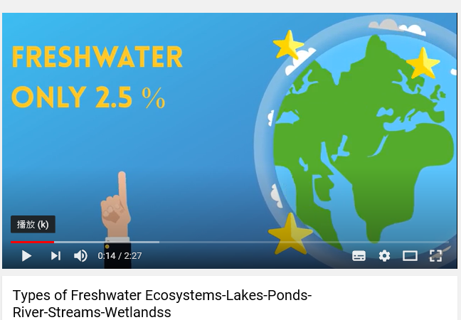  https://www.youtube.com/watch?v=SexLZIyo_FA
My healthy body rocks!  讓健康的身體搖滾起來吧! | 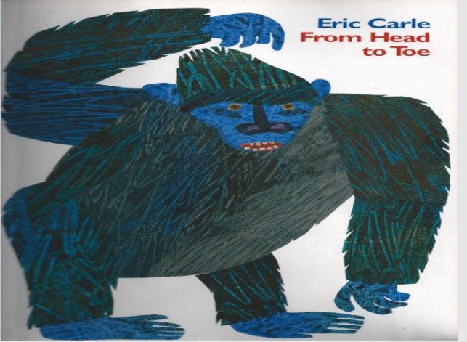 | 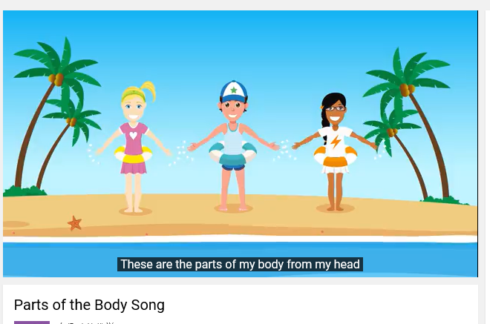  https://www.youtube.com/watch?v=BwHMMZQGFoM
Noise pollution! Out!  旅行！  現在就出發！ | 